МКУК «Тайтурский КСК»
Библиотека д. Буреть
Цель похода: развить интерес к истории родного края. Развить интерес к здоровому образу жизни, развить физическую выносливость. Воспитать бережное отношение к природе, к родному краю. Воспитать чувство взаимопомощи и взаимовыручки.
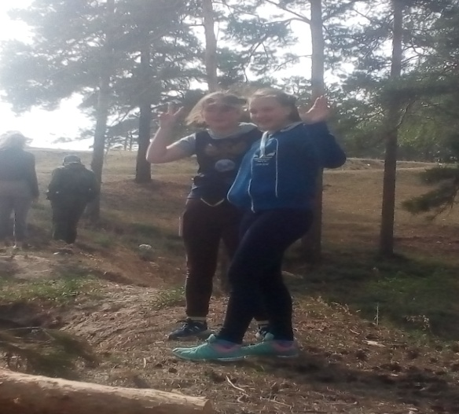
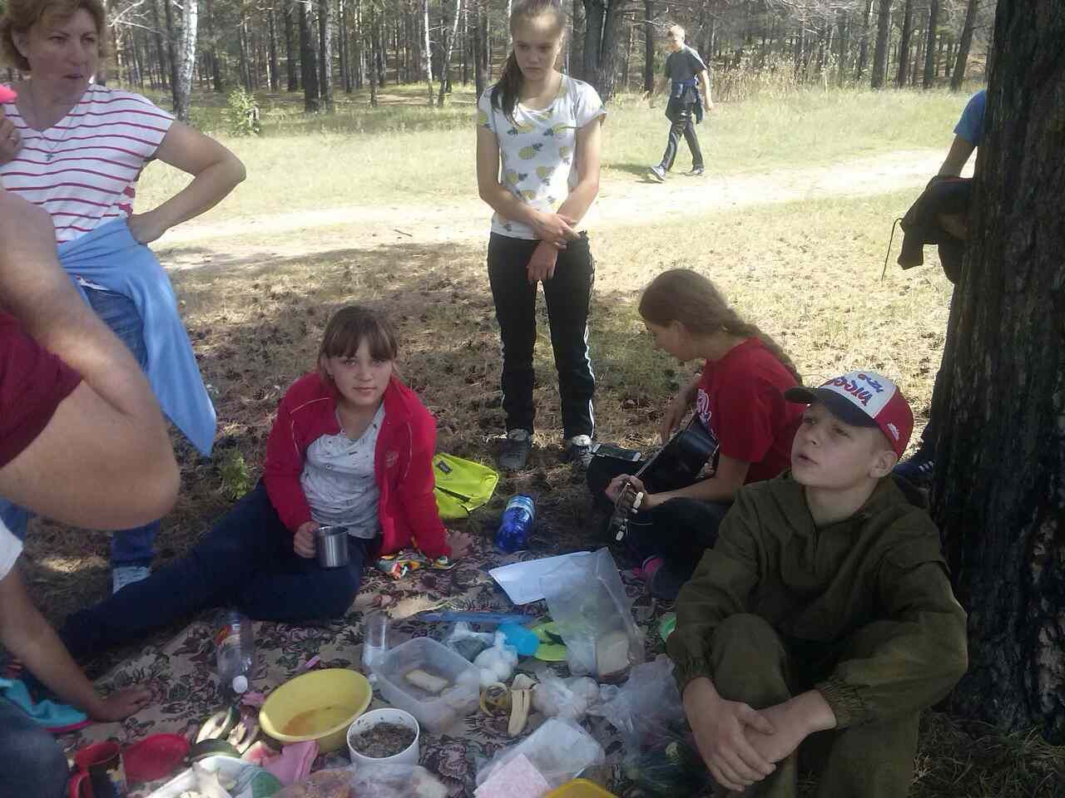
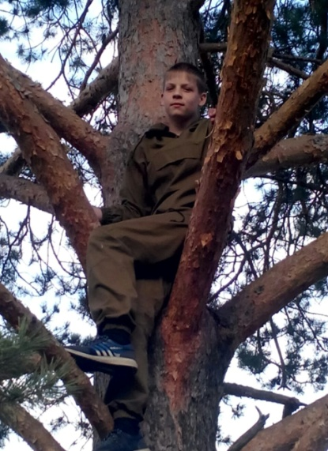
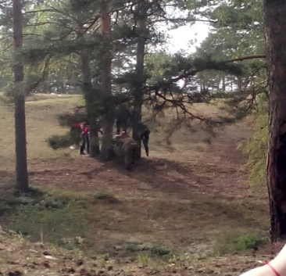
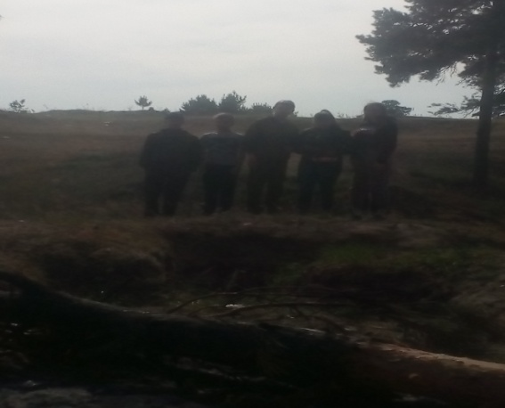
Путешествие началось с повторения правил поведения в лесу. Много нового узнали дети о птицах, живущих в смешанных лесах. Знакомство с историческим прошлым края. Привитие интереса к истории. В результате похода дети расширили свой кругозор в области краеведения, проверили свои умения в ориентирование на местности, приготовления пищи в походных условиях и главное: сделали очередной шаг в укреплении своего здоровья, развитии своих духовных и физических качеств.

Библиотекарь д. Буреть Коломиец В.В.

